调整前： 调整后：
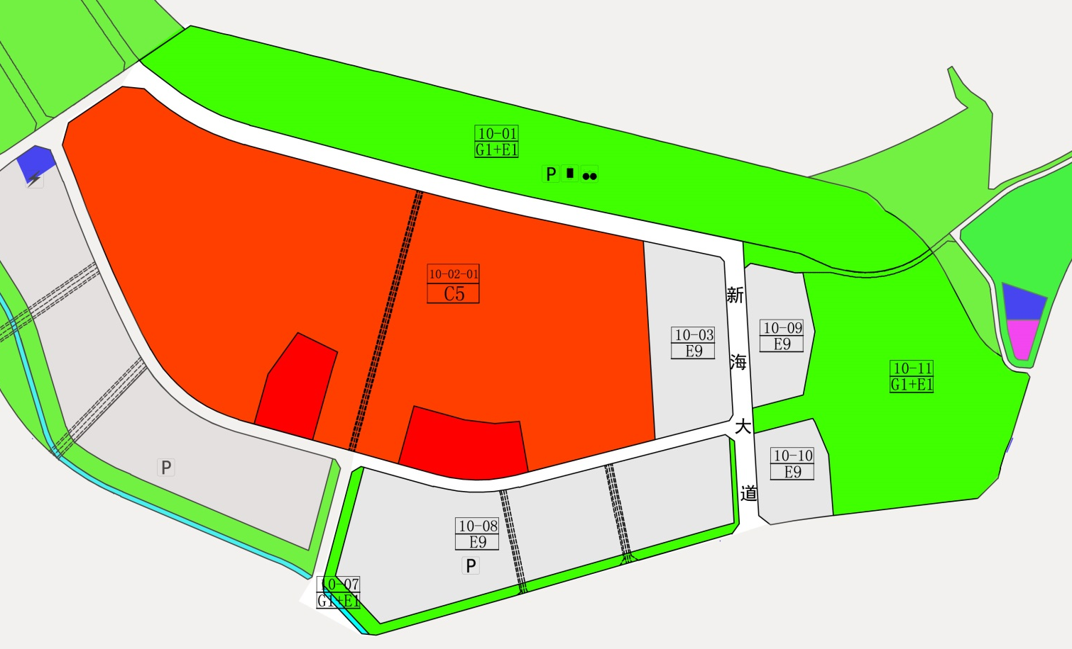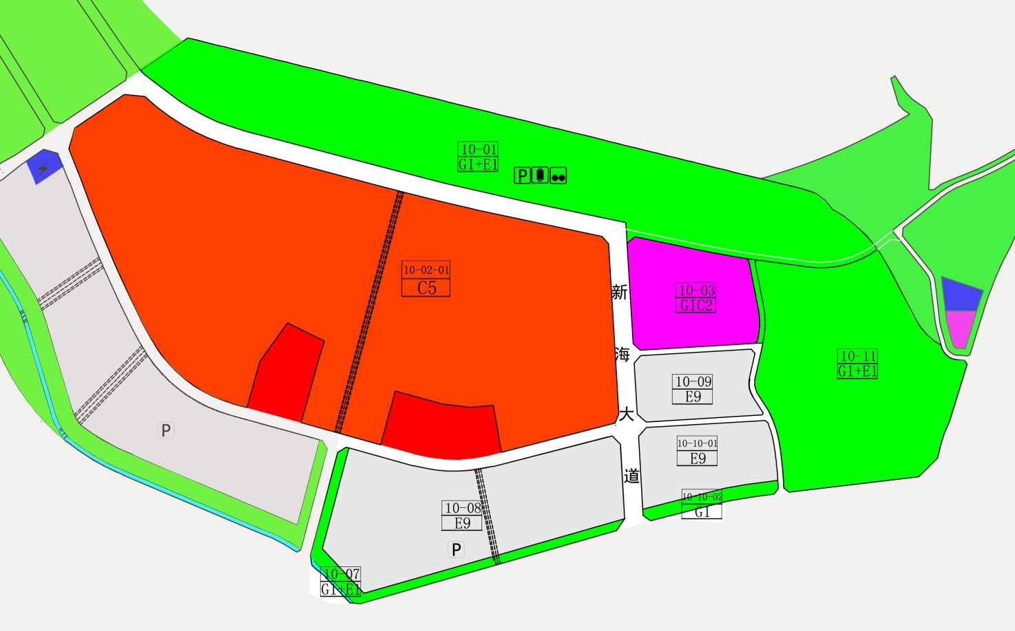
 | 地块编码 | 用地代码 | 用地性质 | 用地面积（㎡） | 容积率 | 建筑限高（m） | 配套设施项目名称 | 备注
调整前 | 10-01 | G1+E1 | 公园绿地+水域 | 250455 | -- | -- | 电瓶车充电站、自行车公共停车场、社会停车场（库） | 规划
调整前 | 10-02-01 | C5 | 游乐设施用地 | 534000 | 0.5 | 风貌控制区内建筑限高24米，其余地区建筑限高45米 | — | 规划
调整前 | 10-03 | E9 | 发展备用地 | 57758 | -- | -- | -- | 发展方向为公共设施用地、游乐设施用地及商业用地
调整前 | 10-07 | G1+E1 | 公园绿地+水域 | 27000 | -- | -- | -- | 规划
调整前 | 10-08 | E9 | 发展备用地 | 163997 | -- | -- | 社会停车场（库） | 发展方向为交通场站用地，公共设施用地、居住及商业用地，鼓励士地综合开发，混合利用
调整前 | 10-09 | E9 | 发展备用地 | 32405 | -- | -- | -- | 发展方向为公共设施用地、商业用地等
调整前 | 10-10 | E9 | 发展备用地 | 27490 | -- | -- | -- | 发展方向为公共设施用地、商业用地等
调整前 | 10-11 | G1+E1 | 公园绿地+水域 | 183460 | -- | -- | -- | 规划，水域和绿地具体形式由下阶段详细规划设计确定，但必须保证水域面积不小于50%
调整后 | 10-01 | G1+E1 | 公园绿地+水域 | 258992 | -- | -- | 电瓶车充电站、自行车公共停车场、社会停车场（库）、文化设施 | 在海洋博物馆附近安排一处建筑面积不超过8000平方米的海洋博物馆配套文化设施，具体规模和位置以市政府审批同意的方案为准
调整后 | 10-02-01 | C5 | 游乐设施用地 | 533888 | 0.5 | 风貌控制区内建筑限高24米，其余地区建筑限高45米 | — | 规划
调整后 | 10-03 | GIC2 | 文体设施用地 | 57757 | -- | 36米，局部45米 | 深圳海洋博物馆 | 规划
调整后 | 10-07 | G1+E1 | 公园绿地+水域 | 21636 | -- | -- | -- | 规划
调整后 | 10-08 | E9 | 发展备用地 | 136771 | -- | -- | 社会停车场（库） | 发展方向为交通场站用地，公共设施用地、居住及商业用地，鼓励士地综合开发，混合利用
调整后 | 10-09 | E9 | 发展备用地 | 36348 | -- | -- | -- | 发展方向为公共设施用地、商业用地等
调整后 | 10-10-01 | E9 | 发展备用地 | 43521 | -- | -- | -- | 发展方向为公共设施用地、商业用地等
调整后 | 10-10-02 | G1 | 公园绿地 | 8362 | -- | -- | -- | 规划
 | 10-11 | G1+E1 | 公园绿地+水域 | 175038 | -- | -- | -- | 规划，水域和绿地具体形式由下阶段详细规划设计确  定，但必须保证水域面积不小于50%

